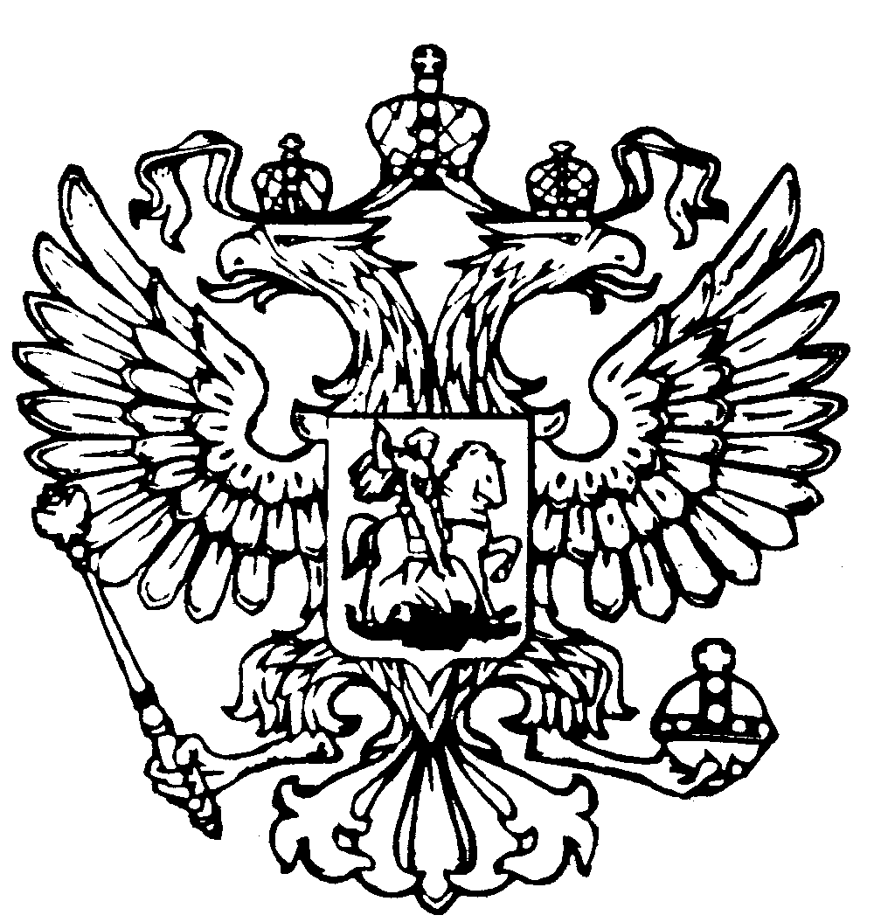

Российская Федерация
Республика Адыгея
Совет народных депутатов
муниципального образования
«Келермесское сельское поселение»

РЕШЕНИЕ
Совета народных депутатов муниципального образования
«Келермесское сельское поселение»
от 17 мая 2013г. ст. Келермесская
№ 40

«О гербе и флаге муниципального образования

«Келермесское сельское поселение»

Гиагинского района Республики Адыгея».

В соответствии со статьей 9 Федерального закона от 06.10.2003 г. N 131-ФЗ «Об общих принципах организации местного самоуправления в Российской Федерации» и на основании письма от Геральдического совета при президенте Российской Федерации от 3 апреля 2013г. №А72-2-189, руководствуясь Уставом муниципального образования «Келермесское сельское поселение», Совет народных депутатов муниципального образования «Келермесское сельское поселение»,
РЕШИЛ:
1. Решения Совета народных депутатов муниципального образования «Келермесское сельское поселение»: от 22.03.2013 года №33 «О гербе Келермесского сельского поселения Гиагинского района Республики Адыгея» и от 22.03.2013года №34 «О флаге Келермесского сельского поселения Гиагинского района Республики Адыгея» признать утратившими силу.
2. Утвердить положение о гербе и флаге муниципального образования «Келермесское сельское поселение» (приложение № 1).
3. Утвердить рисунки герба и флага муниципального образования «Келермесское сельского поселения» (приложение № 2 Герб Келермесского сельского поселения в многоцветном, одноцветном с использованием условной штриховки для обозначения цветов вариантах, приложение № 3 Флаг Келермесского сельского поселения)
4. Направить необходимый пакет документов по гербу и флагу муниципального образования «Келермесское сельское поселение» в Геральдический совет при Президенте Российской Федерации на геральдическую экспертизу, с последующим внесением герба и флага в Государственный геральдический регистр Российской Федерации.
5. Контроль исполнения настоящего решения возложить на заместителя председателя Совета народных депутатов муниципального образования «Келермесское сельское поселение».
6. Обнародовать настоящее Решение путем публикации объявления об Обнародовании в газете « Красное знамя».
7. Настоящее Решение вступает в силу со дня его обнародования.

Глава муниципального образования
«Келермесское сельское поселение» А.В.Дюмин

Приложение № 1
к решению Совета народных депутатов муниципального образования «Келермесское сельское поселение» от 17.05.2013 г. №40

ПОЛОЖЕНИЕ

О ГЕРБЕ И ФЛАГЕ МУНИЦИПАЛЬНОГО ОБРАЗОВАНИЯ
«КЕЛЕРМЕССКОЕ СЕЛЬСКОЕ ПОСЕЛЕНИЕ»

Настоящим положением устанавливаются герб и флаг муниципального образования «Келермесское сельское поселение» Гиагинского района Республики Адыгея, их описания и порядок официального использования.

Статья 1. Общие положения
1.1. Герб и флаг муниципального образования «Келермесское сельское поселение» Гиагинского района Республики Адыгея, (далее - ГЕРБ, ФЛАГ) являются официальными символами муниципального образования «Келермесское сельское поселение» Гиагинского района Республики Адыгея.
1.2. Положение о ГЕРБЕ и ФЛАГЕ и рисунки ГЕРБА и ФЛАГА в цветном и одноцветном вариантах хранятся в администрации муниципального образования «Келермесское сельское поселение» и доступны для ознакомления всем заинтересованным лицам.
1.3. ГЕРБ и ФЛАГ подлежат внесению в Государственный геральдический регистр Российской Федерации.

Статья 2. Описание ГЕРБА и ФЛАГА

2.1. Геральдическое описание ГЕРБА: «В червлёном (красном) поле с пониженной зеленой оконечностью золотой цветок подсолнуха с чёрной сердцевиной, обременённой свернувшимся в клубок золотым барсом (пантеры); всё сопровождено внизу поверх поля и оконечности золотыми насекой и булавой, положенными накрест».
2.2. Описание ФЛАГА: « Прямоугольное полотнище с отношением ширины к длине 2:3, состоящее из двух горизонтальных полос: красного (вверху, шириной 4/5 ширины полотнища) и зеленого цветов; в центре красной полосы – цветок подсолнуха желтого цвета , в круглую, чёрного цвета, сердцевину которого вписан свернувшийся клубком барс (пантера) жёлтого цвета; ниже цветка, поверх обоих полос – сложенные в диагональный крест насека и булава жёлтого цвета».
2.3. Толкование ГЕРБА и ФЛАГА:
Первые поселенцы станицы Келермесской появились на реке Гиаге в мае 1863 года. Официально станица Келеррмесская была учреждена именным Указом императора АлександраII с объявлением в приказе Военного министра от 5 сентября 1863 года «О наименовании станиц, вновь водворенных в 1863 году в Закубанском крае…».Согласно приказу, вновь образованная станица Келермесская вошла в состав 25-го конного полка 8-ой бригады кубанского казачьего войска.
Среди первопоселенцев станицы была одна офицерская семья , 108 семей линейных казаков и 15 семей государственных крестьян. На 1 января 1865 года в станице было 124 двора, в которых проживало 986 жителей. В том числе 979 человек казачьего сословия (509 мужчин и 470 женщин) и 7 человек иногородних (4 мужчины и 3 женщины).
В 1875 году в станице Келермесской было: 201 двор (314 домов), 2981 житель (1528 мужчин и 1453 женщины), церковь, хлебный магазин, 8 лавок, 3 кузницы, одна ветряная мельница,4 водяных мельницы, 2 бондарных завода, 2 маслобойных завода, 490 лошадей, 1462 вола, 2940 коров и гулевого скота 7970 овец и коз, 9 пасек (559 ульев). В станице была школа, в которой работал один учитель, и учились 45 учеников и 2 ученицы. Основная часть самодеятельного населения станицы занималась скотоводством и земледелием.
С 1 февраля 1872 года в Келермесской открыт почтовый тракт между Майкопом и Усть-Лабинтском. Здесь находились пять троек почтовых лошадей. Жители станицы выписывали газеты и журналы. Это говорит о просвещенности келермессцев. Многие семьи были непосредственными участниками событий, происходящих тогда в России. Здесь уже в тот период были свои учёные, генералы, полководцы, герои труда. Многие достижения были отмечены еще в то время высокими правительственными наградами.
Октябрьская революция 1917 года, гражданская война, Великая Отечественная война, мирное строительство – в каждом историческом событии вписаны имена многих келермессцев. Многие жители стали жертвами политических репрессий в 30-е годы.
Славные страницы в истории связаны с именами: генерала Ткачева Вячеслава Матвеевича, первого командующего Авиации России, героя 1-ой мировой войны; героев Советского Союза- Скворцова Дмитрия Даниловича и Кривцова Сергея Васильевича, участников 2-ой мировой войны.
За трудовые подвиги многие жители были отмечены орденами Ленина и Трудового красного Знамени.
За 150 лет существования станицы её жители создали свою замечательную историю. Главным достоянием, её украшением всегда были люди, преданные родной земле.
Основным видом деятельности сельского поселения является производство и переработка сельхоз продукции.
Герб Келермесского сельского поселения языком символов и аллегории отражает историческое, географическое, экономическое, настоящее и будущее.

Цветовая гамма:
- алый (красный) цвет – цвет родной земли, символизирующей любовь, отвагу мужество, великодушие и кровь, пролитую за своё отечество;
- желтый цвет – цвет дружбы и надежды;
- золотой цвет символизирует величие, богатство, уважение и процветание;
- черный цвет символизирует мудрость, скромность, честность и вечность бытия;
- зеленый цвет символизирует надежду, свободу, честь. Этот цвет указывает также на принадлежность к Адыгее.

Изображения и символы:
- подсолнух символизирует солнце, тепло, радость и жизнь, а также верность и достоинство. Сам цветок символизирует также признательность и благодарность.
- изображение золотого барса (пантеры) из Келермесского кургана скифского периода, названной учеными «Келермесской пантерой», говорит о рукотворных курганах на территории поселения, о высокой культуре, проживавщих в VII-Vв.в. до н.э. на этих землях людей, создавших свою культуру;
- изображение булавы и насеки является символом достоинства и власти низших казачьих начальников и станичных атаманов;
2.4. Авторская группа:
Идея герба: В.С Хорошков (г.Санкт-Петербург), В.П.Затолокин (ст.Келермесская),
Компьютерный дизайн: Д.В.Иванин (компания «Артсимволика» г.Санкт-Петербург).
Толкование символики: В.С.Хорошков (г.Санкт-Петербург).

Статья 3. Порядок воспроизведения ГЕРБА и ФЛАГА

3.1. Воспроизведение ГЕРБА, независимо от его размеров, техники исполнения и назначения, должно соответствовать геральдическому описанию, приведенному в пункте 2.1 настоящего Положения. Воспроизведение ГЕРБА допускается в цветном и одноцветном вариантах.
3.2. Воспроизведение ФЛАГА, независимо от его размеров, техники исполнения и назначения, должно соответствовать описанию, приведенному в пункте 2.2 настоящего Положения и рисунку, приведенному в приложении к настоящему Положению.
3.3. Ответственность за искажение ГЕРБА и ФЛАГА, или изменение композиции или цветов, выходящее за пределы геральдически допустимого, несет исполнитель допущенных искажений или изменений.

Статья 4. Порядок официального использования ГЕРБА
4.1. ГЕРБ муниципального образования помещается:
- на зданиях органов местного самоуправления;
- на зданиях официальных представительств Келермесского сельского поселения за пределами Келермесского сельского поселения;
- в залах заседаний органов местного самоуправления;
- в рабочих кабинетах главы муниципального образования, выборных и назначаемых должностных лиц местного самоуправления.
4.2. ГЕРБ помещается на бланках:
- правовых актов органов местного самоуправления и должностных лиц местного самоуправления;
- представительного органа самоуправления;
- главы муниципального образования, исполнительного органа местного самоуправления;
- иных выборных и назначаемых должностных лиц местного самоуправления.
4.3. ГЕРБ воспроизводится на удостоверениях лиц, осуществляющих службу на должностях в органах местного самоуправления, муниципальных служащих, депутатов представительного органа местного самоуправления; членов, работников и сотрудников органов местного самоуправления.
4.4. ГЕРБ помещается:
- на печатях органов местного самоуправления;
- на официальных изданиях органов местного самоуправления.
4.5. ГЕРБ может помещаться на:
- наградах и памятных знаках муниципального образования;
- должностных знаках главы муниципального образования, председателя представительного органа местного самоуправления, депутатов представительного органа местного самоуправления, муниципальных служащих и работников органов местного самоуправления;
- указателях при въезде на территорию муниципального образования;
- объектах движимого и недвижимого имущества, транспортных средствах, находящихся в муниципальной собственности;
- бланках и печатях органов, организаций, учреждений и предприятий находящихся в муниципальной собственности, муниципальном управлении или муниципальном подчинении, а также органов, организаций, учреждений и предприятий, учредителем (ведущим соучредителем) которых является муниципальное образование;
- в залах заседаний руководящих органов и рабочих кабинетах руководителей органов, организаций, учреждений и предприятий, находящихся в муниципальной собственности, муниципальном управлении или муниципальном подчинении, а также органов, организаций, учреждений и предприятий, учредителем (ведущим соучредителем) которых является муниципальное образование;
- на принадлежащих органам, организациям, учреждениям и предприятиям, находящимся в муниципальной собственности, муниципальном управлении или муниципальном подчинении, а также органам, организациям, учреждениям и предприятиям, учредителем (ведущим соучредителем) которых является муниципальное образование объектах движимого и недвижимого имущества, транспортных средствах.
4.6. Допускается размещение ГЕРБА на:
- грамотах, приглашениях, визитных карточках главы муниципального образования, должностных лиц органов местного самоуправления, депутатов представительного органа местного самоуправления;
4.6.1. Допускается использование ГЕРБА в качестве геральдической основы для изготовления знаков, эмблем, иной символики при оформлении единовременных юбилейных, памятных и зрелищных мероприятий проводимых в Гиагинском сельском поселении или непосредственно связанных с Гиагинским сельским поселением по согласованию с главой муниципального образования.
4.7. При одновременном размещении ГЕРБА и Государственного герба Российской Федерации, ГЕРБ располагается справа от Государственного герба Российской Федерации (с точки зрения стоящего лицом к гербам).
При одновременном размещении ГЕРБА и герба Республики Адыгея, ГЕРБ располагается справа от герба Республики Адыгея (с точки зрения стоящего лицом к гербам).
При одновременном размещении ГЕРБА, Государственного герба Российской Федерации и герба Республики Адыгея, герба МО «Гиагинский район», Государственный герб Российской Федерации располагается в центре, герб Республики Адыгея - слева от центра, справа от центра – герб МО «Гиагинский район», а ГЕРБ – правее последнего (с точки зрения стоящего лицом к гербам).
При одновременном размещении ГЕРБА с другими гербами размер ГЕРБА не может превышать размеры Государственного герба Российской Федерации (или иного государственного герба), герба Республики Адыгея (или герба иного субъекта Российской Федерации).
При одновременном размещении ГЕРБА с другими гербами ГЕРБ не может размещаться выше Государственного герба Российской Федерации (или иного государственного герба), герба Республики Адыгея (или герба иного субъекта Российской Федерации).
При одновременном размещении ГЕРБА с любым государственным гербом, гербом субъекта Российской Федерации или иностранного региона, гербом иного муниципального образования, в тех случаях, когда размещаемые рядом с ГЕРБОМ гербы не имеют дополнительных элементов, ГЕРБ используется без дополнительных элементов.
4.8. Порядок изготовления, использования, хранения и уничтожения бланков, печатей и иных носителей изображения ГЕРБА, в случае необходимости устанавливается органами местного самоуправления муниципального образования «Келермесское сельское поселение».
4.9. Иные случаи использования ГЕРБА устанавливаются главой муниципального образования.

5. Порядок официального использования ФЛАГА
5.1. ФЛАГ поднят постоянно:
- на зданиях, в которых размещаются органы местного самоуправления;
- на зданиях официальных представительств Келермесского сельского поселения за пределами Келермесского сельского поселения.
5.2. ФЛАГ установлен постоянно:
- в залах заседаний органов местного самоуправления,
-в рабочих кабинетах главы муниципального образования, выборных и назначаемых должностных лиц местного самоуправления.
5.3. ФЛАГ может:
- быть поднят, постоянно или подниматься на зданиях и территориях органов, организаций, учреждений и предприятий, находящихся в муниципальной собственности, муниципальном управлении или муниципальном подчинении, а также на зданиях и территориях органов, организаций, учреждений и предприятий, учредителем (ведущим соучредителем) которых является муниципальное образование «Келермесское сельское поселение»;
- быть установлен постоянно в залах заседаний руководящих органов и в рабочих кабинетах руководителей органов, организаций, учреждений и предприятий, находящихся в муниципальной собственности, муниципальном управлении или муниципальном подчинении, а также органов, организаций, учреждений и предприятий, учредителем (ведущим соучредителем) которых является муниципальное образование «Келермесское сельское поселение».
ФЛАГ или его изображение может размещаться на транспортных средствах главы муниципального образования
5.4. ФЛАГ поднимается (устанавливается) и используется для украшения улиц, зданий, сооружений и территорий:
- в дни государственных праздников - наряду с Государственным флагом Российской Федерации;
- во время официальных церемоний и торжественных мероприятий, проводимых органами местного самоуправления, местных праздников и памятных дат.

5.5. ФЛАГ может быть поднят (установлен):
- во время торжественных мероприятий, проводимых общественными объединениями, предприятиями, учреждениями и организациями независимо от форм собственности;
- во время частных и семейных торжеств и значимых событий;
- в памятных, мемориальных и значимых местах расположенных на территории Келермесского сельского поселения;
- в местах массовых собраний жителей Келермесского сельского поселения;
- в учреждениях дошкольного воспитания и учреждениях среднего образования (средних школах).
5.6. ФЛАГ или его изображение могут быть использованы в качестве элемента или геральдической основы:
- флагов, вымпелов и иных подобных символов органов, организаций, учреждений и предприятий, находящихся в муниципальной собственности, муниципальном управлении или муниципальном подчинении, а также органов, организаций, учреждений и предприятий, учредителем (ведущим соучредителем) которых является МО «Келермесское сельское поселение»;
- наград Келермесского сельского поселения;
- должностных знаков, депутатов представительного органа местного самоуправления, выборных и назначаемых должностных лиц, сотрудников местного самоуправления и его подразделений.
5.7. Допускается помещение изображения ФЛАГА на грамотах, приглашениях, визитных карточках главы муниципального образования, должностных лиц органов местного самоуправления, депутатов представительного органа местного самоуправления, иных сотрудников и работников органов местного самоуправления и связанных с ними организаций.
Допускается использование изображения ФЛАГА в качестве геральдической основы для изготовления знаков, эмблем, иной символики при оформлении единовременных юбилейных, памятных и зрелищных мероприятий проводимых в Гиагинском сельском поселении или непосредственно связанных с Гиагинским сельским поселением.
5.8. При использовании ФЛАГА в знак траура ФЛАГ приспускается до половины высоты флагштока (мачты). При невозможности приспустить ФЛАГ, к верхней части древка выше полотнища ФЛАГА крепится черная сложенная пополам и прикрепленная за место сложения лента, общая длина которой равна длине полотнища ФЛАГА, а ширина составляет не менее 1/10 от ширины полотнища ФЛАГА.
5.9. При одновременном подъеме (размещении) ФЛАГА и Государственного флага Российской Федерации, ФЛАГ располагается справа от Государственного флага Российской Федерации (с точки зрения стоящего лицом к флагам).
При одновременном подъеме (размещении) ФЛАГА и флага Республики Адыгея, ФЛАГ располагается справа от флага Республики Адыгея (с точки зрения стоящего лицом к флагам).
При одновременном подъеме (размещении) ФЛАГА, Государственного флага Российской Федерации и флага Республики Адыгея, Государственный флаг Российской Федерации располагается в центре, а ФЛАГ - справа от центра (с точки зрения стоящего лицом к флагам).
При одновременном подъёме (размещении) чётного числа флагов (более двух), Государственный флаг Российской Федерации располагается слева от центра (если стоять к флагам лицом). Справа от Государственного флага Российской Федерации располагается флаг Республики Адыгея, слева от Государственного флага Российской Федерации располагается ФЛАГ; справа от флага Республики Адыгея располагается флаг МО «Гиагинский район», иного муниципального образования, общественного объединения, либо предприятия, учреждения или организации.
5.10. Размер полотнища ФЛАГА не может превышать размеры полотнищ поднятых (установленных) рядом с ним Государственного флага Российской Федерации (или иного государственного флага), флага Республики Адыгея (или флага иного субъекта Российской Федерации).

ФЛАГ не может располагаться выше поднятых (установленных), рядом с ним Государственного флага Российской Федерации (или иного государственного флага), флага Республики Адыгея (или флага иного муниципалитета или субъекта Российской Федерации).

6. Ответственность за нарушение настоящего Положения
6.1. Использование ГЕРБА с нарушением настоящего Положения, а также надругательство над ГЕРБОМ и ФЛАГОМ влечет за собой ответственность в соответствии с законодательством Российской Федерации.

7. Заключительные положения
7.2. Все права на ГЕРБ и ФЛАГ принадлежат органам местного самоуправления муниципального образования «Келермесское сельское поселение».
7.1. Внесение в состав (рисунок) герба или флага каких-либо изменений или дополнений допустимо лишь в соответствии с законодательством Российской Федерации и законодательством Республики Адыгея на основании Решения Совета народных депутатов муниципального образования «Келермесское сельское поселение». Изменения должны сопровождаться пересмотром статьи 2 настоящего Положения для отражения внесенных изменений в описании.
7.3. Контроль исполнения требований настоящего Положения возлагается на главу муниципального образования «Келермесское сельское поселение».
7.4. Настоящее Положение вступает в силу со дня официального опубликования в районной газете «Красное знамя» объявления о публичном обнародовании Решения Совета народных депутатов муниципального образования «Келермесское сельское поселение» об утверждении данного положения.

Председатель Совета народных депутатов
муниципального образования
«Келермесское сельское поселение» А.В.Дюмин

Приложение№ 2
к решению Совета народных депутатов
муниципального образования «Келермесское
сельское поселение» № 40 от 17.05. 2013 года.

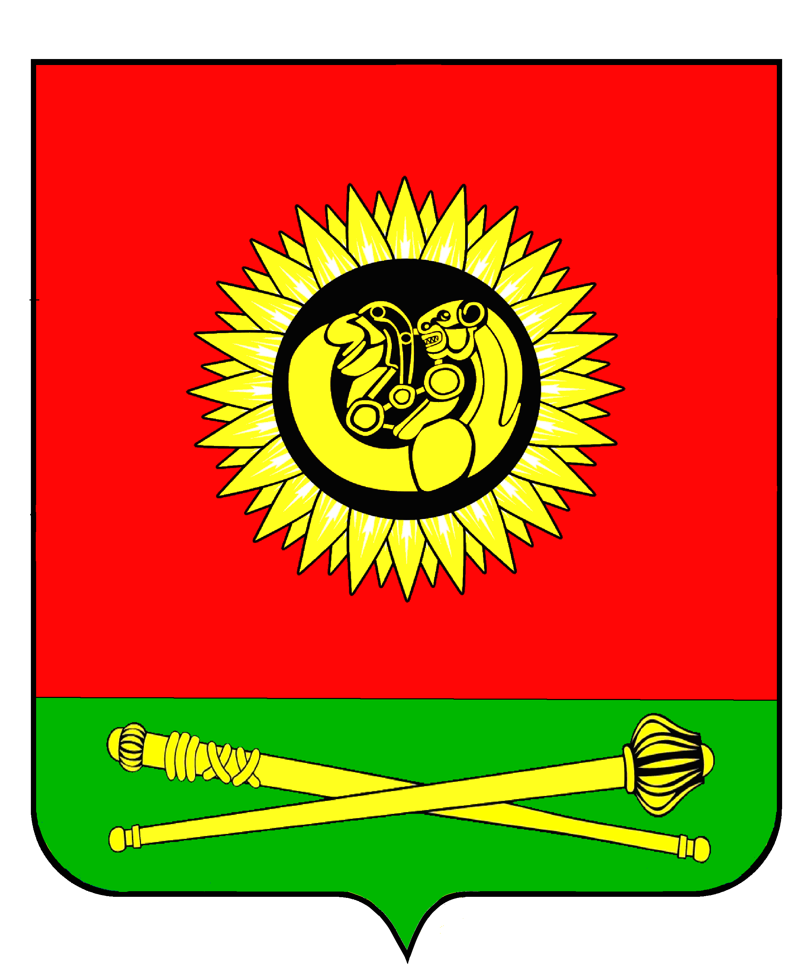

Председатель Совета народных депутатов
муниципального образования
«Келермесское сельское поселение» А.В.Дюмин

Приложение № 3
к решению Совета народных депутатов
муниципального образования «Келермесское
сельское поселение» № 40 от 17.05.2013 года.

Флаг Келермесского сельского поселения.

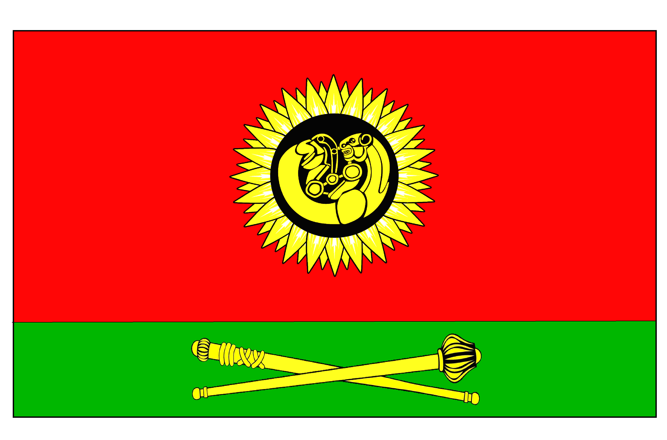

Председатель Совета народных депутатов
муниципального образования
«Келермесское сельское поселение» А.В.Дюмин

